Разнообразие моллюсков. Роль моллюсков в природе и хозяйственной деятельности человека (биология, 8-й класс)
Рабочий лист учителя

1. «Грот» имеет четкое трехчастное деление, соответствующее трем основным помещениям: центральному залу под высоким куполом и двум боковым кабинетам — северному и южному. Определите по внутренней отделке стен кабинетов, какой из них северный, а какой — южный. Поясните свой выбор. Подпишите названия частей «Грота» на схеме.
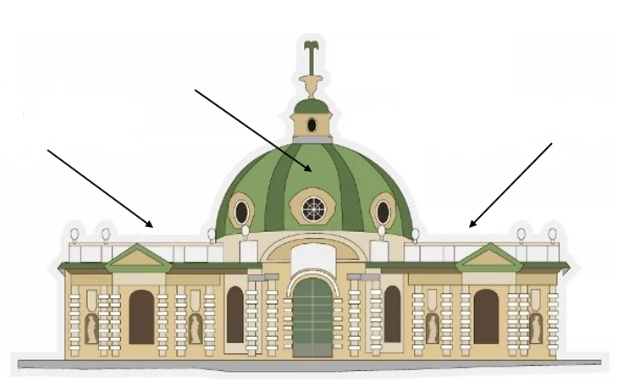
__________________________________________________________________________
__________________________________________________________________________

Ответ: Северный кабинет отделан материалами в холодной цветовой гамме, южный — в теплой.

2. В отделке «Грота» можно найти раковины моллюсков, которые использовали
в качестве платежного средства более 3500 лет назад. Эти раковины имели необходимые для денег качества: небольшой вес и хорошую износостойкость. Спиральная форма раковины развита слабо, внутри имеется одна большая полость с узким щелевидным устьем, которое покрыто выраженными зубчатыми выростами.
По описанию раковины найдите среди представленных ниже изображений ту самую платежную единицу. В ответе укажите только цифру.
Раковины моллюсков
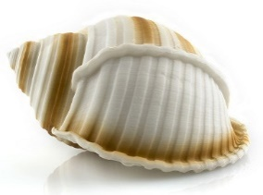 | 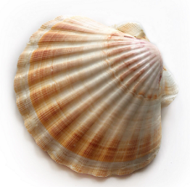 | 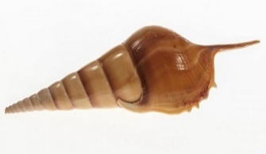 | 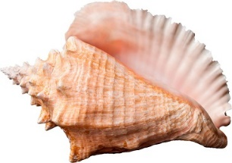 | 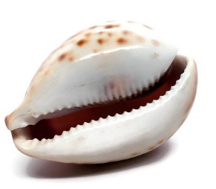
1 | 2 | 3 | 4 | 5
Ответ: 5
3. Люкарны — круглые окна под потолком «Грота» — в XVIII веке затягивали зеленой тонкой тканью. Как вы думаете, с какой целью это делали?
__________________________________________________________________________
__________________________________________________________________________

Ответ: Тонкая зеленая ткань пропускала свет и создавалось впечатление полного погружения в подводную пещеру. Отделка стен под мрамор дополняла впечатление.

4. Во внутренней отделке павильона использованы раковины моллюска пеликанья нога (Aporrhais pespelecani). Используя дополнительные источники информации, ответьте на вопросы в таблице (А, Б, В) об этом представителе животного мира. В ответе укажите только цифры.
А) Чем обусловлено необычное название моллюска? |  | Б) К какому классу принадлежит моллюск? |  | В) Что можно сказать  о симметрии раковины?
1 | Главным врагом моллюска является пеликан | 1 | Головоногие | 1 | Радиальная
2 | Ареал обитания моллюска — Пеликанья бухта | 2 | Брюхоногие | 2 | Лучевая
3 | Раковина моллюска похожа  на лапу пеликана | 3 | Двустворчатые | 3 | Отсутствует
Ответ:
А | Б | В
3 | 2 | 3

5. Внимательно рассмотрите фрагмент внутренней отделки стен «Грота». Определите название и систематическое положение моллюсков, раковины которых отмечены цифрами 1 и 2 на фотографии, заполните таблицу.
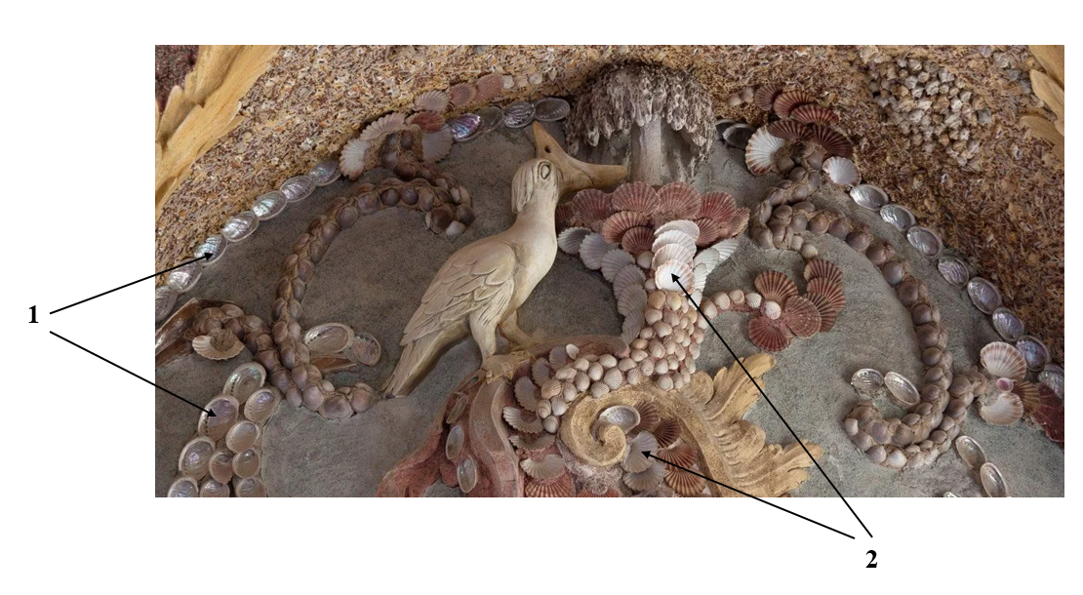

Вопросы | Моллюск, раковина которого обозначена цифрой 1 | Моллюск, раковина которого обозначена цифрой 2
Название животного | Морское ушко, или галиотис | Морской гребешок
К какому классу относится животное? | Брюхоногие | Двустворчатые
Как передвигается животное? | При помощи ноги | Реактивным способом
Есть ли естественные отверстия в раковине? (да/нет) | Да | Нет
Является ли фильтратором? (да/нет) | Нет | Да
Является ли объектом аквакультурного хозяйства? (да/нет) | Нет | Да
Служит ли источником перламутра? (да/нет) | Да | Нет

6. Найдите в «Гроте» фрагмент отделки, представленный на фотографии. Определите, раковину какого моллюска использовал декоратор в своей работе. Название животного с латинского языка переводится как «башенный», «с башенкой». Благодаря форме своей раковины животные легко ввинчиваются в грунт водоема
под острым углом.
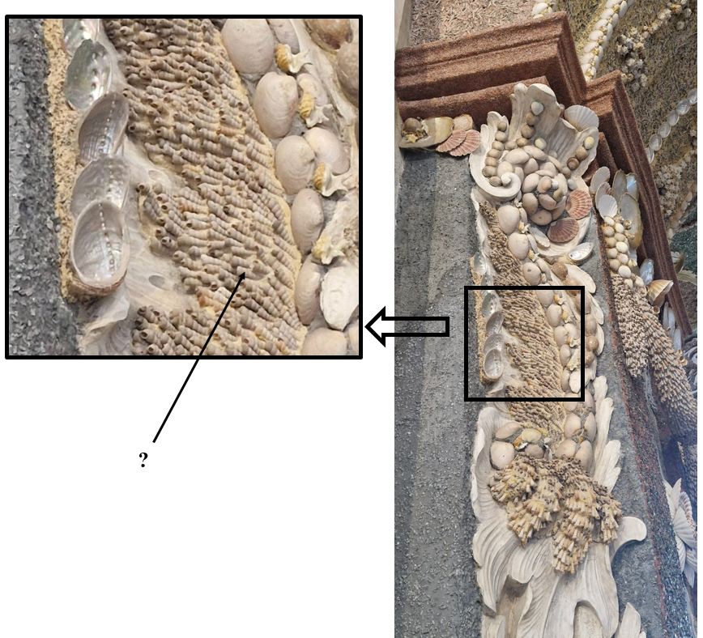
Как называется этот моллюск?
__________________________________________________________________________
К какому классу животных относится?
__________________________________________________________________________
Как моллюск питается?
__________________________________________________________________________

Ответ: Туррителла обыкновенная, класс Брюхоногие, пассивный фильтратор.

7. Найдите в «Гроте» фрагмент отделки, представленный на фотографии. Распределите представителей типа Моллюски, раковины которых представлены
на фотографии, по классам. Заполните таблицу.
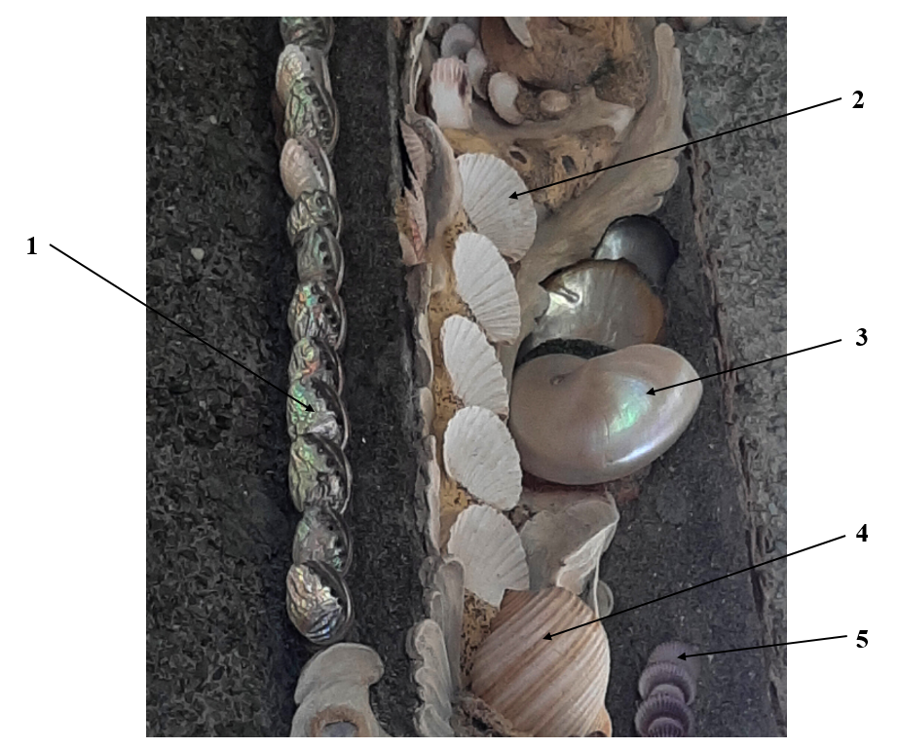
Класс Брюхоногие | Класс Двустворчатые | Класс Головоногие
1, 4 | 2, 5 | 3

Определите название моллюска, раковина которого обозначена цифрой 3. Так же называется подводный корабль капитана Немо в романе Жюля Верна.
Название моллюска: _____________________________________________
Ответ: Наутилус.

Изображения моллюсков часто помещают на почтовые марки государств, имеющих выход в море. Найдите на предложенных почтовых марках изображение ближайшего родственника моллюска, раковина которого обозначена цифрой 3. В ответе укажите цифру, которой обозначена марка.
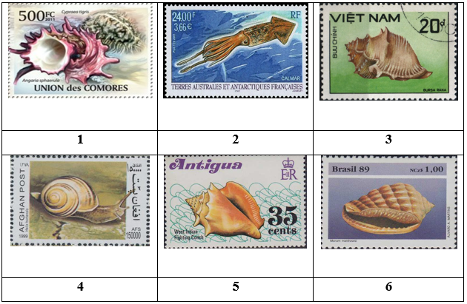
Ответ: 2.

8. Какой дворянский род может обойтись без фамильного герба? Ведь именно этот отличительный знак, передаваемый по наследству, содержит в себе главную информацию о почтенном семействе. Герб Шереметевых не исключение.
Он представляет собой наиболее изящный образец геральдики того времени. Внимательно рассмотрите его. Найдите на нем элемент, связанный с нашей темой. Поясните свой выбор.


__________________________________________________________________________
__________________________________________________________________________
Ответ: В графскую корону помещены девять жемчужин, которые являются продуктом жизнедеятельности некоторых двустворчатых моллюсков.

9. Ученые-биологи используют латынь, чтобы давать научные названия всему, что населяет нашу планету. Порой эти названия кажутся очень странными
и непонятными, но всему есть объяснение. Например, некоторые представители типа Моллюски получили свои названия за сходство раковины с каким-то предметом. Рассмотрите внимательно изображения, представленные в таблице. Найдите соответствие между названием моллюска (1–7) и предметом (А–Ж), «подарившим» ему это название.
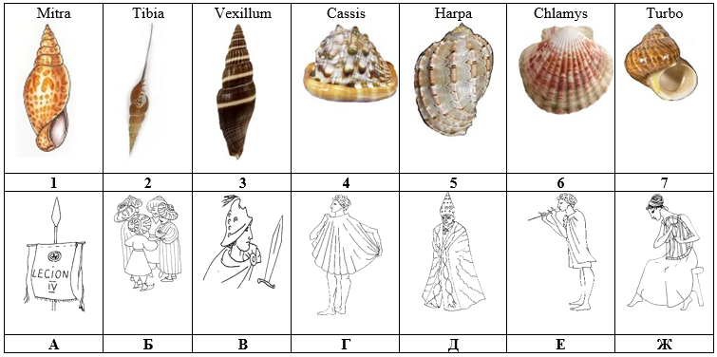

1 | 2 | 3 | 4 | 5 | 6 | 7
Д | Е | А | В | Ж | Г | Б

10. Устрицы — морские двустворчатые моллюски. Являясь биофильтраторами, они играют важную роль в природных сообществах как естественные очистители воды. Питание происходит путем фильтрации окружающей воды через мантийную полость. Устрица средних размеров при оптимальной температуре за час пропускает примерно 10 л воды. Плотность поселения может варьироваться (по данным научных источников). В среднем на 1 м² дна обитает примерно 220 экземпляров. Подсчитайте, сколько воды (в м³) смогут профильтровать устрицы, обитающие на 1 га морского дна, за 12 часов.
Решение:
__________________________________________________________________________
__________________________________________________________________________
__________________________________________________________________________
__________________________________________________________________________
Ответ: 264 000 м³.

Практико-ориентированное задание
Изучите фрагмент экосистемы моря, представленный на рисунке, и выполните задания 1–5.
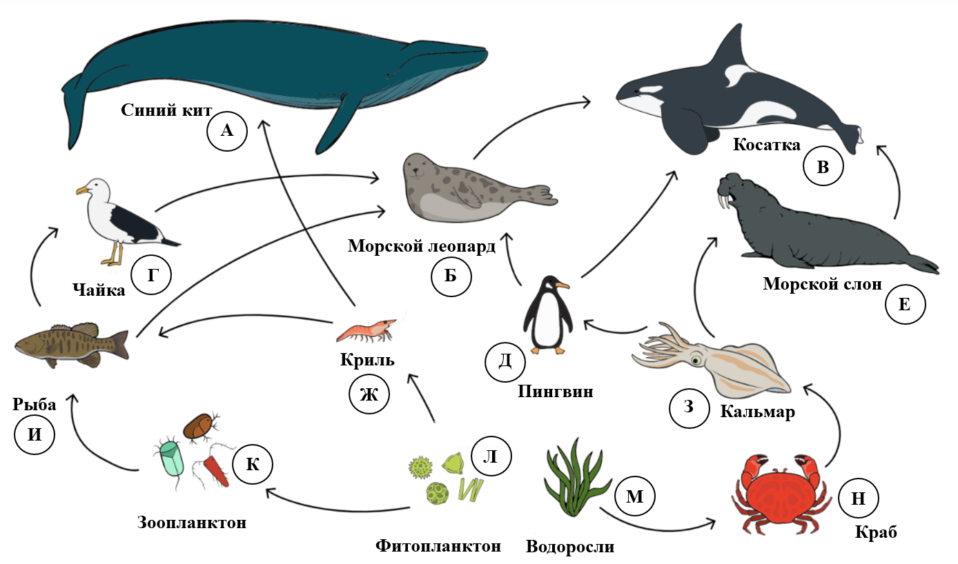

1. Выберите из приведенного ниже списка три характеристики, которые можно использовать для экологического описания кальмара.
1) Консумент первого порядка
2) Консумент второго порядка
3) Хищник
4) Плотоядное животное
5) Детритофаг
6) Фитофаг
Ответ: 234

2. Проанализируйте биотические отношения между организмами экосистемы. Как изменится численность крабов и косаток, если в течение нескольких лет шло уменьшение численности кальмаров? Для каждой величины определите соответствующий характер изменения.
1) Не изменится
2) Увеличится
3) Уменьшится
Запишите в таблицу выбранные цифры для каждой величины. Цифры в ответе могут повторяться.
Численность крабов | Численность косаток
Ответ: 21

3. Ориентируясь на рисунок, составьте пищевую цепь из пяти организмов,
в которую входит кальмар. В ответе запишите последовательность букв.
Ответ: МНЗЕВ, или МНЗДВ, или МНЗДБ

4. Используя составленную пищевую цепь, решите задачу: сколько нужно водорослей (в кг), чтобы вырос один кальмар массой 380 г? Условно принимайте,
что на каждом трофическом уровне всегда поедаются только представители предыдущего уровня.
Решение:
__________________________________________________________________________
__________________________________________________________________________
Ответ: 38 кг.

5. Характерным образованием внутреннего строения кальмаров является чернильный мешок. Он развивается как выпячивание задней стенки прямой кишки. Чернильный мешок состоит из железистой части и соединенного с ней резервуара.
В клетках железистой части образуется секрет, содержащий пигмент черного цвета.
Подумайте: какую роль в жизни кальмара играет эта структура? Как человек может использовать чернильный секрет головоногих моллюсков?
__________________________________________________________________________
__________________________________________________________________________
__________________________________________________________________________
Ответ: При возникновении опасности чернила выбрасываются из мешка в задний проход, выходя из которого смешиваются с водой, выталкиваемой из мантийной полости во время реактивного движения. В итоге образуется дымовая завеса, которая дезориентирует нападающего на моллюска хищника. За время, пока хищник выберется из нее, моллюск успевает далеко уплыть.
Человек использует чернильный секрет в качестве красителя пищевых продуктов, тканей и др.

